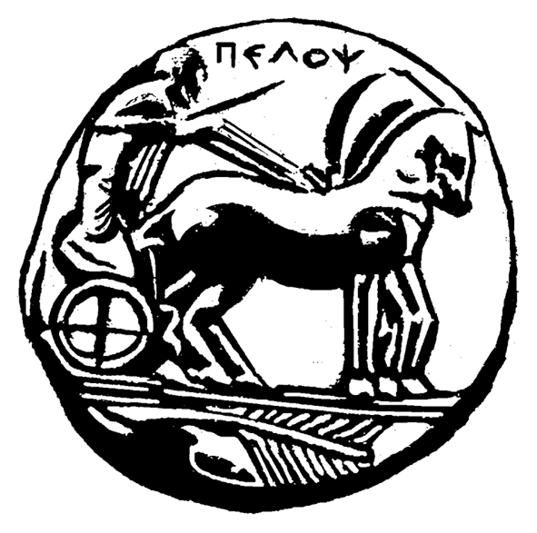
ΠΑΝΕΠΙΣΤΗΜΙΟ ΠΕΛΟΠΟΝΝΗΣΟΥ
ΣΧΟΛΗ ΑΝΘΡΩΠΙΣΤΙΚΩΝ ΕΠΙΣΤΗΜΩΝ ΚΑΙ
ΠΟΛΙΤΙΣΜΙΚΩΝ ΣΠΟΥΔΩΝ

ΕΛΛΗΝΙΚΗ ΔΗΜΟΚΡΑΤΙΑ

ΠΡΟΣΚΛΗΣΗ
Με ιδιαίτερη τιμή σας προσκαλούμε
να παραστείτε στην τελετή Ορκωμοσίας της Διδάκτορος
του Τμήματος
Ιστορίας, Αρχαιολογίας και Διαχείρισης Πολιτισμικών Αγαθών
της Σχολής Ανθρωπιστικών Επιστημών και Πολιτισμικών Σπουδών
του Πανεπιστημίου Πελοποννήσου.
Η τελετή Ορκωμοσίας θα πραγματοποιηθεί την Τετάρτη 22 Ιουνίου 2016 και
ώρα 18:30 στο Αμφιθέατρο της Σχολής Ανθρωπιστικών Επιστημών και
Πολιτισμικών Σπουδών του Πανεπιστημίου Πελοποννήσου στην Καλαμάτα.

Ο Πρύτανης  του Πανεπιστημίου  Πελοποννήσου | Ο Κοσμήτωρ  της Σχολής  Ανθρωπιστικών  Επιστημών και  Πολιτισμικών Σπουδών | Ο Πρόεδρος  του ΤΙΑΔΠΑ
Καθηγητής  Κωνσταντίνος Μασσέλος | Καθηγητής  Αλέξιος Σαββίδης | Αναπληρωτής Καθηγητής  Νικόλαος Ζαχαριάς

